31. Oktober 2013
Ansprechpartner Lokalpresse
Silke Amthauer
Leiterin Standortkommunikation
Telefon +49 6181 59-6094
Telefax +49 6181 59-76094
silke.amthauer@evonik.com
Dagobert Kühn
Störfallbeauftragter
Telefon +49 6181 59-5998
Telefax +49 6181 59-75998
dagobert.kuehn@evonik.com
Evonik Industries AG
Rellinghauser Straße 1-11
45128 Essen
Telefon +49 201 177-01
Telefax +49 201 177-3475
www.evonik.de

Aufsichtsrat
Dr. Werner Müller, Vorsitzender

Vorstand
Dr. Klaus Engel, Vorsitzender
Ute Wolf,
Dr. Thomas Haeberle,
Thomas Wessel, Patrik Wohlhauser, Dr. Dahai Yu

Sitz der Gesellschaft ist Essen
Registergericht
Amtsgericht Essen
Handelsregister B 19474
UST-IdNr. DE 811160003

Ereignisübung von Evonik im Industriepark Wolfgang

- Werkfeuerwehr, Werksärztlicher Dienst, Standortkrisenstab und Feuerwehr Hanau absolvieren eine gemeinsame Ereignisübung
- Teilnehmer und unabhängige Beobachter bewerten den Ablauf der Übung positiv

Am 15. Oktober fand auf dem Gelände des Industrieparks Wolfgang (IPW) eine Ereignisübung mit Beteiligung des Standortkrisenstabs statt. Neben dem Krisenstab, der sich aus Verantwortlichen des Standortmanagements zusammensetzt, waren auch Werkfeuerwehr und Werksärztlicher Dienst des Industrieparks sowie die Feuerwehr Hanau beteiligt. In einer anschließenden Analyse wurde die Aktion positiv bewertet.

Das Übungsszenario: Bei Verladearbeiten an einem Tanklager entzünden sich Chemikalien und verletzen zwei Mitarbeiter. Wenige Minuten nachdem die Werkfeuerwehr am Unfallort eintrifft, tritt der Standortkrisenstab zusammen. Die Lageberichte von der Unfallstelle laufen hier per Funkkontakt zusammen und werden genau dokumentiert. „Es ist wichtig, den Ereignisverlauf exakt nachzuverfolgen, damit der Krisenstab alle notwendigen Aufgaben erkennen und sofort erfüllen kann“, erläutert Krisenstabsleiter Dr. Gerhard Haubrich. Dazu gehören unter anderem die Öffentlichkeitsarbeit, die Meldepflichten gegenüber Behörden und Konzernleitung sowie die Angehörigenbetreuung. Am Einsatzort bringt die Werkfeuerwehr die Übungssituation schnell unter Kontrolle. Die Verletzten werden vom Werksärztlichen Dienst versorgt, der Brand gelöscht und umliegende Anlagen kontrolliert heruntergefahren. Nachdem eine Gefährdung der Umgebung ausgeschlossen werden kann, meldet der Standortkrisenstab Entwarnung.

Übungen in dieser Größenordnung sind für den Standort-krisenstab von Evonik verpflichtend. Regelmäßig muss ein so umfassendes Szenario trainiert werden, damit im realen Ereignisfall alle Handgriffe sitzen. Die Zusammenarbeit mit der Hanauer Feuerwehr und den externen Rettungsdiensten ist dabei ebenfalls ein wichtiger Bestandteil. In der anschließenden Diskussionsrunde wurden alle Teilnehmer nach ihren Eindrücken befragt, darunter auch zwei Beobachter, die während der gesamten Übung vor Ort waren. Die Ergebnisse werden in den kommenden Wochen genau ausgewertet und von Dagobert Kühn, Störfallbeauftragter am Standort Hanau, in die entsprechenden Alarm- und Notfallpläne eingearbeitet. Insgesamt waren alle Beteiligten mit der raschen und konzentrierten Lösung der Aufgabe sowohl am Ereignisort als auch im Krisenstab sehr zufrieden.

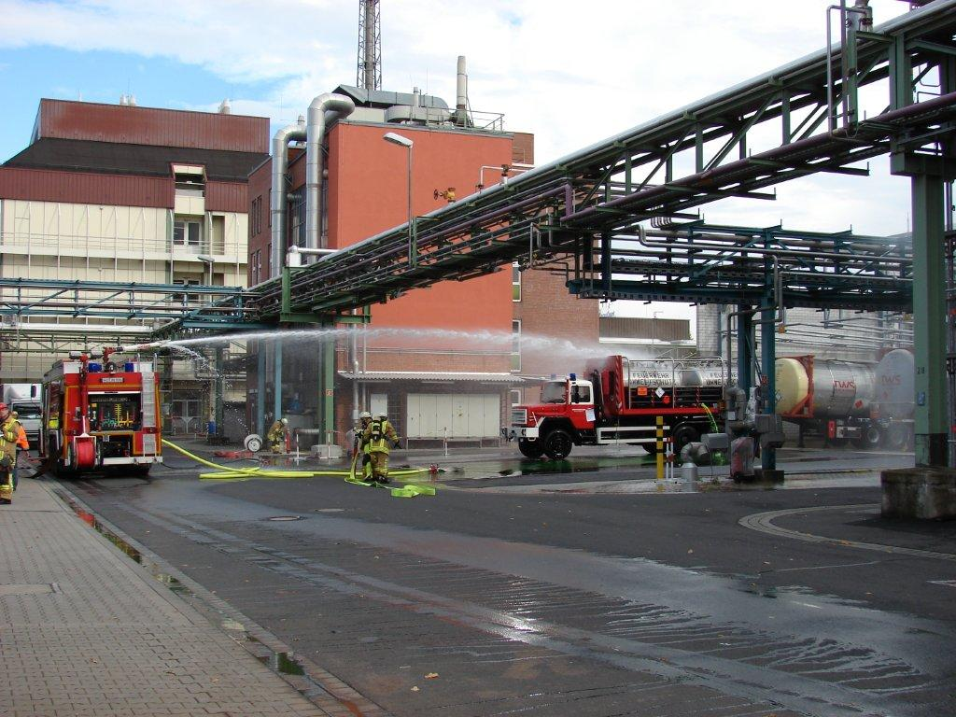

Bildunterschrift: Einsatz von Werkfeuerwehr und Feuerwehr Hanau auf dem Gelände des Industrieparks Wolfgang. Foto: Evonik

Informationen zum Konzern
Evonik, der kreative Industriekonzern aus Deutschland, ist eines der weltweit führenden Unternehmen der Spezialchemie. Profitables Wachstum und eine nachhaltige Steigerung des Unternehmenswertes stehen im Mittelpunkt der Unternehmensstrategie. Die Aktivitäten des Konzerns sind auf die wichtigen Megatrends Gesundheit, Ernährung, Ressourceneffizienz sowie Globalisierung konzentriert. Evonik profitiert besonders von seiner Innovationskraft und seinen integrierten Technologieplattformen.

Evonik ist in mehr als 100 Ländern der Welt aktiv. Über 33.000 Mitarbeiter erwirtschafteten im Geschäftsjahr 2012 – ohne Real Estate - einen Umsatz von rund 13,4 Milliarden € und ein operatives Ergebnis (bereinigtes EBITDA) von rund 2,4 Milliarden €.

Rechtlicher Hinweis
Soweit wir in dieser Pressemitteilung Prognosen oder Erwartungen äußern oder unsere Aussagen die Zukunft betreffen, können diese Prognosen oder Erwartungen der Aussagen mit bekannten oder unbekannten Risiken und Ungewissheit verbunden sein. Die tatsächlichen Ergebnisse oder Entwicklungen können je nach Veränderung der Rahmenbedingungen abweichen. Weder Evonik Industries AG noch mit ihr verbundene Unternehmen übernehmen eine Verpflichtung, in dieser Mitteilung enthaltene Prognosen, Erwartungen oder Aussagen zu aktualisieren.

